PCIE Specification 3.0

# PCIE介绍

PCIE:

保留了PCI的关键属性：使用模型、load-store架构、软件接口

变更：并行总线更改为高速串行总线

# 事务层

## Flow Control

**Flow Control更新频率**

* 背景：UpdateFC FCP必须达到足够的频率，才能保证Transmitter不会因为缺少Credit而阻塞。为了提高效率并节能，需要比一个timer更复杂的Flow Control更新机制（具体由实现定义）。
* 计算公式：
$$\frac{\left(Max_{Payload_{Size}}+TLPOverhead\right)*UpdateFactor}{LinkWidth}+InternalDelay$$

* Max_Payload_Size：Device_Control_Register.Max_Payload_Size.对于multi-Function，推荐使用Device中最小的Max_Payload_Size。
* TLPOverhead：TLP Prefix/Header/LCRC/Framing Symbols，定值28个Symbol
* UpdateFactor：代表UpdateFC接收之间，可以发送的TLP最大值。用于平衡链路带宽和接收Buffer大小。
* LinkWidth：链路有几条Lane
* InternalDelay：代表处理接收到的TLP和发送DLLP的延迟。Symbol Time：2.5GT/s – 19, 5.0GT/s – 70, 8.0GT/s – 115。

**2.5GT/s的更新频率：**

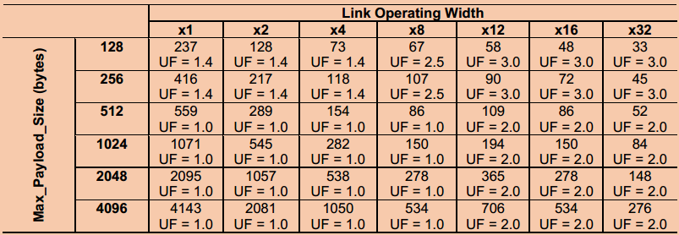

**5.0GT/s的更新频率：**

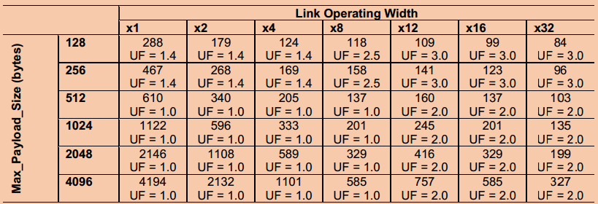

**8.0GT/s的更新频率：**

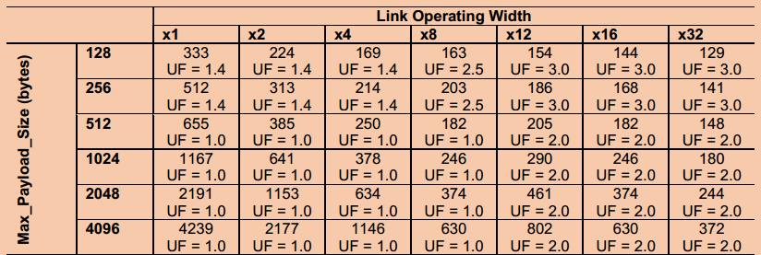

## 数据完整性

**PCIE的数据完整性：**

* 数据链路层CRC：使用32bit的**CRC(LCRC)**，按链路检测TLP错误，并使用按链路重传机制来恢复错误。
  + TLP是数据和事务控制的一个单元，由PCIE域的边缘设备发起（eg:RC/EP）。
  + Switch：TLP通过Switch时，Switch会修改部分控制域，LCRC由Switch重新计算。
* 事务层CRC：使用端到端的**32bit CRC(ECRC)**，位于TLP Digest。ECRC覆盖了TLP传输过程中不会变更的区域
  + 原因：数据可能在Switch这里已经发生错误，但Switch重新生成LCRC时会掩盖已有的数据错误。为了保证端到端的数据完整性检测，需要在事务层使用ECRC。
  + 生成与检测：由事务源头生成，最终接收者检测。Switch可以检测ECRC。
* Data Poison：TLP生成时已经错误，并通过传输路径传递。

### ECRC规则

# 标准样式

|  |
| --- |
|  |

|  |
| --- |
|  |

|  |
| --- |
|  |

|  |  |
| --- | --- |
| **项目** | **描述** |
|  |  |
|  |  |
|  |  |